А.Г. Титов, Н.В. Инюшкин, И.В. Коробкова, Д.А. Парамонов, З.Р. Гильванова, С.А. Ермаков, К.В. Седунов, И.П. Щелчков

ФГАОУ ВПО УрФУ им. Б.Н. Ельцина, ХТИ, кафедра «Процессы и аппараты химической технологии», г. Екатеринбург

Снижение вторичного уноса в электроциклоне

Электроциклоны – аппараты для очистки газов от твердых и жидких частиц. Принцип работы – осаждение частиц аэрозоля из газа сочетанием центробежной и кулоновской сил. В публикации [1] показана высокая эффективность электроциклона ЭЦВ для очистки газов от золы ТЭС. В области рабочих скоростей до 17 м/с на входе в аппарат степень очистки достигает 99,9%, при увеличении скорости до 25 м/с степень очистки снижается до 98% и возрастает вторичный унос, что отражено в работе [2].
Вторичный унос, т.е. явление отрыва от осадительного электрода газовым потоком частиц и запыление ими очищенного газа, существенно влияет на степень очистки электроциклона.
Для снижения вторичного уноса в электрофильтрах [3] существует несколько методов: снижение скорости в активной зоне, применение специальных конструкций осадительных электродов, кондиционирование газа перед входом в электрофильтр и т.д. Снижение вторичного уноса из циклонов добиваются оптимизацией геометрии, подбором угла наклона входного патрубка и другими методами. Работ по уменьшению вторичного уноса в электроциклонах на настоящий момент не имеется, за исключением работы [4].
В статье приведены результаты исследования по снижению вторичного уноса в электроциклоне путем установки металлических профилированных элементов на внешнем осадительном электроде.
Для проведения экспериментов использовался лабораторный электроциклон модели ЭЦВ (электроциклон вертикальный) [5], схема которого приведена на рис. 1. Электроциклон с насадкой схематически изображенный на рис. 1, состоит из корпуса 1, центрального осадительного электрода 2, системы коронирующих электродов 3, профилированных элементов 4. Направление профилированных элементов – по ходу газового потока.

Рис. 1: Электроциклон ЭЦВ

Электроциклон ЭЦВ размещен на стенде кафедры «Процессы и аппараты химической технологии» ХТИ УрФУ. Стенд (рис. 2) включает в себя электроциклон 1, пылеподатчик 2, тягонапоромер 3 (ТНЖ-Н), источник высокого напряжения 4 (ВС-20-10), U-образную трубку 5, рукавный фильтр 6, подводящую трубу с коллектором 7, вентили 8, ротаметры 9, манометры 10, фланцевый фильтр 11, пробоотборную трубку 12.
Зола пылеподатчиком подается в дезагрегированном виде по входной трубе в электроциклон 1. Уловленная зола собирается в бункере электроциклона, а очищенный воздух по воздуховоду удаляется через рукавный фильтр (для безопасной эксплуатации вакуум-насоса) в атмосферу.

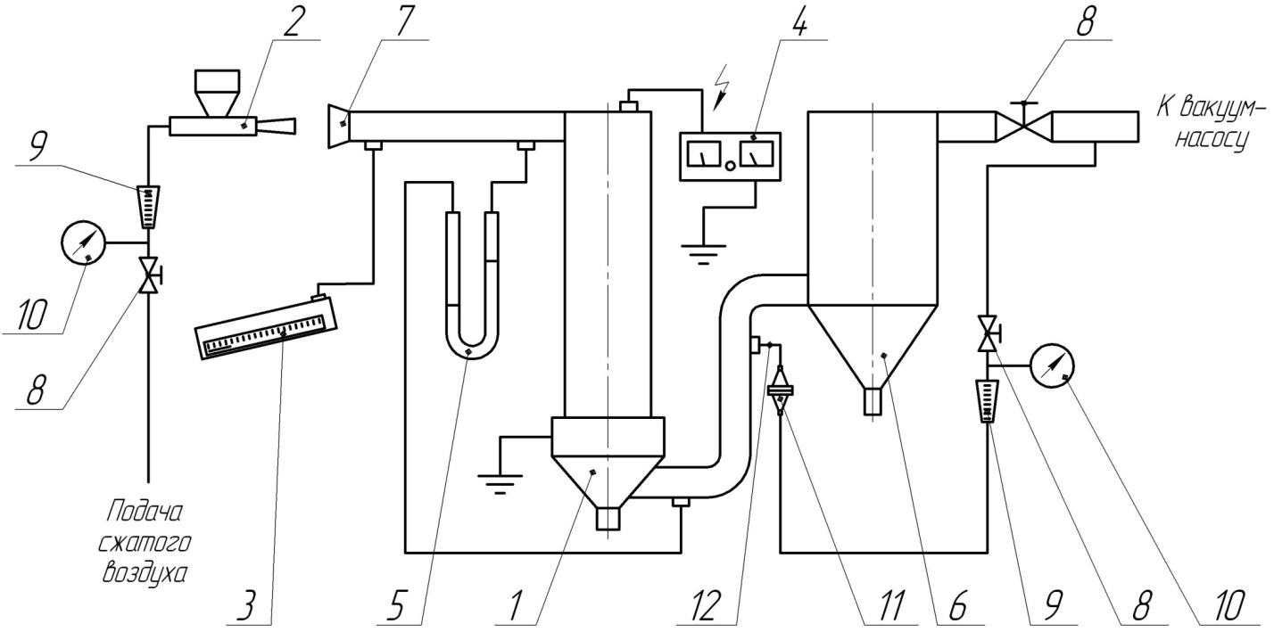
Рис. 2. - Схема экспериментального стенда

На коронирующие электроды электроциклона высокое напряжение подается от источника питания ВС-20-10, оборудованном конденсатором типа КБГ, корпус и центральная труба электроциклона заземлены.
Скорость воздуха во входном патрубке электроциклона настраивается вентилем по перепаду давления на тягонапоромере, подключенному к коллектору на входной трубе. Для измерения гидравлического сопротивления использован дифференциальный манометр - U-образная трубка.
Концентрация золы в очищенном воздухе определяется весовым методом с использованием абсолютного фильтра АФА-ВП-20, изготовленного из волокнистого ПВХ (материал ФПП), закрепленного во фланцевом фильтре. Объем пропускаемого через фильтр воздуха определяется с помощью ротаметра типа РС-5, настраивается с помощью вентиля нужный расход воздуха с соблюдением изокинетичности отбора.
Дезагрегация материала достигается подачей сжатого воздуха через ротаметр типа РС-5 в эжекторное устройство пылеподатчика. Расход воздуха регулируется вентилем.
Эксперименты проведены при различных скоростях воздуха во входном патрубке электроциклона с подачей высокого напряжения на систему коронирующих электродов. Опытный образец – зола Красногорской ТЭС с d₅₀ = 40 мкм. По результатам серии опытов при повышенной входной скорости газа 24 м/с значение степени очистки составляло 99,1-99,5%, что выше при режиме без насадки (98,0%). Таким образом, пылеунос, т.е. количество золы в очищенном газе, снижался до 4 раз.
Конструкция профилированных элементов – карман 5х5 мм длиной 1200 мм при диаметре электроциклона 206 мм. Ориентация профилированных элементов навстречу газовому потоку не показала ожидаемых результатов, значение степени очистки составило 98,1%, более того, профилированные элементы были практически чистые, что говорит о том, что зола в них не попадает. Таким образом, они не снижают вторичный унос при таком размещении. Ориентация профилированных элементов по течению газового потока дала существенно большие значения эффективности улавливания (99,5%), упомянутую выше. Профилированные элементы были покрыты изнутри слоем пыли в 2-3 мм. Это различие в эффективности улавливания можно объяснить выдуванием оседающей золы из элемента при ориентации его навстречу хода газа. При ориентации по ходу газа (рис. 1) выдувания золы газовым потоком не происходит. Это связано со структурой потока в области около элемента.

Выводы:
- Электроциклон имеет высокую эффективность улавливания (99,9%) при скоростях на входе до 15-17 м/с.
- Эффективность улавливания при повышенной скорости на входе 24 м/с может достигать значений 99,5% при установке профилированных элементов на осадительный электрод.
- Пылеунос при установке профилированных элементов на осадительный электрод снижается в 4 раза.

Литература

1) Н. В. Инюшкин, С. А. Ермаков, А. Г. Титов, З. Р. Гильванова, К. Л. Новиков, Д. А. Парамонов, «Исследование процесса улавливания летучей золы в экспериментальной модели электроциклона» / Инженерный вестник Дона, 2011, № 4.
2) В. А. Петров, Н. В. Инюшкин, С. А. Ермаков «Об осаждении частиц пыли в электроциклоне» / Вестник ТГТУ, 2010, т. 16, № 1, с. 44-53.
3) R. Tsai and A. F. Mills "A model of particle re-entrainment in electrostatic precipitators" J. Aerosol Sci., 1995, pp. 227-239, №2.
4) Н. В. Инюшкин, С. А. Ермаков, З. Р. Гильванова, А. Г. Титов, И. В. Коробкова, Д. А. Парамонов, К. В. Седунов, З. Р. Гильванова «Новая конструкция осадительных электродов электроциклона для снижения вторичного уноса» / Сборник докладов VIII-й Международной научной конференции «Актуальные вопросы современной техники и технологии» / 2012, Липецк.
5) Н. В. Инюшкин, Ф. С. Югай, З. Р. Гильванова, А. Г. Титов, С. А. Ермаков «Исследование осаждения кристаллов перкарбоната натрия в электроциклоне» / Известия ВУЗов. Серия "Химия и химическая технология", 2012, т. 55, № 10, с. 104-107.

Исследование проведено при финансовой поддержке молодых ученых УрФУ в рамках реализации программы развития УрФУ

